Tuto pour la création d'un texte 3D afin de l'imprimer

Sous Inkscape (Vers 0.91)

- Créer le texte lettre par lettre exemple Funlab en utlisant le bouton « A » sur les icones verticales à gauche
créer le « f » puis créer le « u » puis créer le « n » etc …
- Sélectionner chaque lettre une par une et les passer en vectoriel dans menu « chemin » « objets en chemin »
- Sauvegarder en .svg en sélectionnant toutes les lettres en même temps

Sous Freecad ( Vers 0.14)

- Fichier « Nouveau »
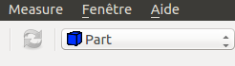
- Outils « Part »

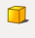
- Creer un objet rectangulaire ou rond ( l'exemple utilise le rectangle »
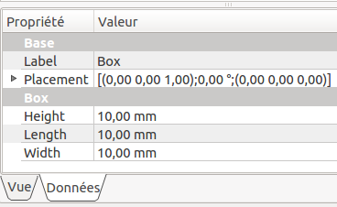
Hauteur Heigh = 4 mm
Longueur = 50 mm
Largeur = 20 mm

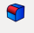

- Sur les bord supérieurs créer des congés de 1 mm ( voir bouton « congé » ) ou

- Importer le texte .svg
- Le positionner sur le rectange au milieu ( x,y,z) en sélectionnant toutes les lettres
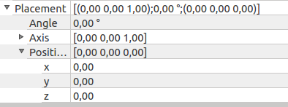

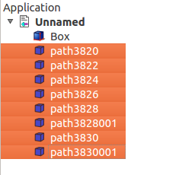
- Sélectionner toutes les lettres


- Extrusion d'un esquisse ou dans le menu « piece » « extrusion »

- cocher créer un solide
puis z= 3 mm
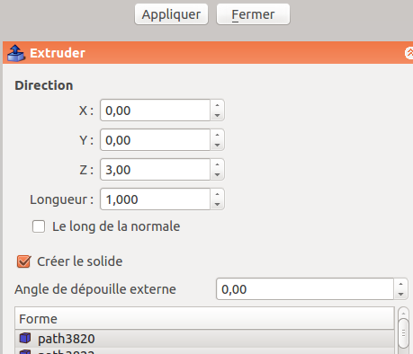

appliquer

- sélectionner la première lettre avec un creux exemple « a »
Prendre la lettre en entier en commençant par la plus grande partie ( exterieur) et ensuite la plus petite ( intérieur ) sinon cela ne fonctionne pas
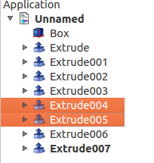



- ensuite exécuter une soustraction des 2 formes avec l'outil =

1 creux devrait apparaître dans la lettre



La piece devrait avoir a peu prés cette forme
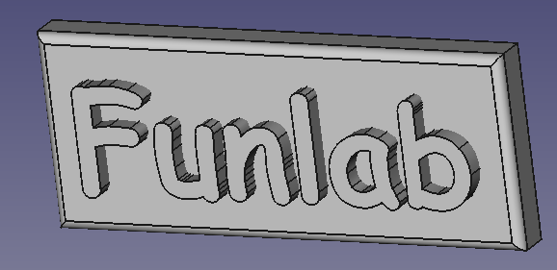

Exporter cette piece en .stl en sélectionnant tous les objets



